Web shop projekt
Projekt terv
Projekt téma:
A web oldal lényege hogy használt könyvek eladására szolgál. Bárki aki az oldalra téved tud nézelődni regisztráció nélkül is, viszont a kedvencek menü pontot csak regisztrációval lehet elérni, ahol a neki termékeket el tudja menteni. Az oldal lényegében úgy működne, hogy a regisztrált felhasználó/felhasználók egymás között tudnak könyveket eladni.
Miért ezt a projectet készítettük ?
Nem találkoztunk még hasonló oldallal, ezért úgy gondoltuk hogy ez egy jó, hasznos dolog lenne az embereknek.
Milyen problémára kínál megoldást ?
Sok tanuló az iskola végeztével egy halom könyvvel marad amit már a jövőben valószínűleg nem tud használni a tanulmányaihoz vagy nem tudja kölcsön adni másnak, éppen ezért ez az oldal segít abban hogy egy adott embernek el tudjuk adni akinek szüksége van rá, de bármilyen okból nem tudja másképp megszerezni.
Használt technológiák:
A weboldal backendje Java REST API-n alapúan működik
Az adatbázis nyelve MySQL, a frontend kódhoz pedig HTML5-öt, CSS3-at és JavaScriptet használtunk.
A verzió kezeléshez a GitHub weboldalt használtuk.
A project managmenthez Jira-t használtunk, ahol rögzítettük a feladatainkat és az azokkal töltött időt.
A design tervek elkészítéséhez a Figma oldalt használtuk.
A project alatt sokat fejlődött a csapat munka, a kommunikáció és a project manager vezetőkészsége.
Project manager/Kód: Nagy Alexandra
Dokumentáció/ Design: Gitt Dávid

Adatbázis terv:
Ábra: Nagy Alexadra
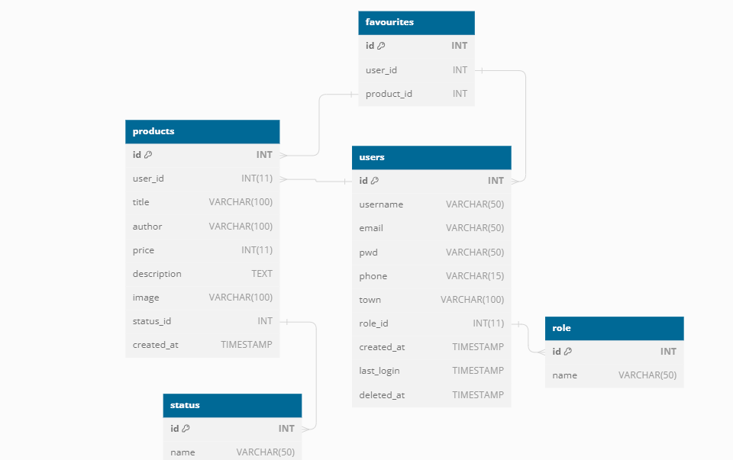
(ezt még ki kell egészíteni a vizsga előtt)
A csapat a SCRUM tervezési és fejlesztési mintát követte. A fejlesztés 1 hónap hosszúságú sprintekre lettek bontva. Minden sprintnek megvolt a maga célja, amit a csapat igyekezett betartani. A feladatokat prioritás szerint rendeztük sorba. Amennyiben valamelyik feladat mégsem teljesült időben, azt a következő sprintben fejeztük be.
(tesztek)
(szakmai dokumentáció: Fejlesztők számára készül, nem kódmagyarázat! Az alábbi dolgokra tér ki
röviden: Többrétegű alkalmazás, használt keretrendszerek, REST API, használt
HTTP protokoll, Teljes alkalmazás egyidőben való futtatása lokális 6 szerver
környezetben)
Frontend fejlesztése
(ezt bővebben kifejteni
o Bemutatja a különböző jogosultsági körök közti eltérést
o Bemutatja minden jogosultsági kör főbb funkcióit
o Bemutatja a teljes gyakorlati workflow-t a különböző felhasználó
jogosultságok egyidőben történő használatával (pl: az admin létrehozza a
kréta színteret, a tanár feltölti az órát, az órarendet, a jegyeket és a házi
feladatot, a diák látja a házi feladatait és hiányzásait, feltölti a házi feladatot
amire a tanártól szöveges értékelést kap, stb.)
o Amennyiben van, az előző ponthoz hasonló módon bemutatja a tervezett
fejlesztések workflow-ját.)

Funkciók leírása

Termékek/Főoldal:
Kiemelt termékek: Képek, árak, rövid leírások.
Kategóriák: Kategóriák megjelenítése, hogy könnyen navigálhassanak a felhasználók,
Képekkel vagy ikonokkal illusztrálva.
Termékek böngészése: Kategóriák és alkategóriák listázása, Szűrési és rendezési lehetőségek.
Termék részletek: Nagy kép/képek a termékről, Ár, leírás, raktárkészlet stb.
Kosár: A felhasználók által kiválasztott termékek megjelenítése, Árösszegzés, további vásárlás vagy fizetés gomb.
Profil:
Felhasználói adatok: Név, e-mail, profilkép stb, Adatok módosításának lehetősége.
Kedvencek: A mentett könyvek itt jelennek meg.
Új könyv feltöltése: Ide tudjuk feltölteni a saját áruinkat (könyveinket)
Bejelentkezés/Regisztráció:
Bejelentkezés: Felhasználónév/jelszó mezők.
Regisztráció: Regisztrációs űrlap, Van már fiókom leetőség.
Rólunk:
Cég története: A cég bemutatása, kezdetektől napjainkig.
A csapat: Főbb csapattagok bemutatása.
Értékek: Az oldal működése és megkülönböztetése más tankönyv oldalaktól.
Fontos tudnivalók: Figyelmeztetés a vásárlással kapcsolatos csalások esetében nem vállalunk felelősséget.
Funkciók/Gombok
Profil: Erre a gombra kattintva megjelenik a saját profilunk ahol további gombok/funkciókra van lehetőség. Az adott lehetőségek a következők: Felhasználónév megváltoztatása, Jelszó megváltoztatása, Város megváltoztatása, Telefonszám megváltoztatása. Ezen belül még ott van a Saját könyvek, Kedvencek és Új könyvek feltöltése gomb.
A Felhasználónév megváltoztatása, Jelszó megváltoztatása, Város megváltoztatása, Telefonszám megváltoztatása gombok használatával megváltoztathatjuk az adatainkat.
A Saját könyvek opcióval felrakhatjuk az oldalra saját könyveinket

(csapatmunka, jira képek, stb
o Bemutatja a csapattagok által ellátott feladatokat és szerepeket
o GIT commitok, és JIRA szoftver kimutatásokkal illusztrálja a munka
mennyiségét, terjedelmét, és megosztását
o Rövid említést tesz a csapatmunka során szerzett élményekről,
tapasztalatokról, azokról a tanulságokról amiket legközelebb másképp csinálna
(nem óvodás szinten, hanem pl vízesés modell helyett agilis project
managelés, lokális fejlesztés helyett szerverbérlés, stb)
Design tervek
